Schloss-Schule | 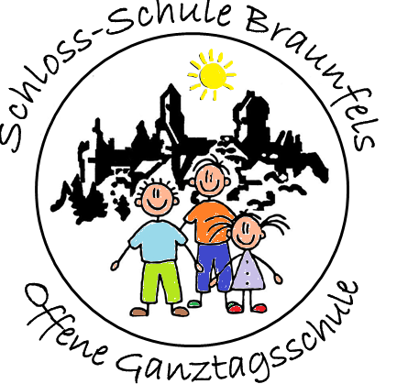 | Braunfels

Gartenstraße 4 35619 Braunfels
Email: poststelle@g.braunfels.schulverwaltung.hessen.de
_____________________________________________________

Präambel und Leitbild der Schloss-Schule Braunfels

Die Schloss-Schule Braunfels ist als Grundschule mit offenen Ganztagsangeboten im Pakt für den Nachmittag mit einer Vorklasse und zwei Intensivklassen eine Einrichtung des öffentlichen Rechts mit allen sich daraus ergebenden Rechten und Pflichten.

Präambel

Jedes Kind soll sich gleichermaßen angenommen fühlen, unabhängig von Herkunft, Religion und sozialem Hintergrund. Kinder mit körperlichen, seelischen oder geistigen Beeinträchtigungen sollen ihren Möglichkeiten entsprechend genauso wie alle anderen Kinder an unserer Schule gefördert und gefordert werden, damit sie bestmögliche Voraussetzungen für ihre weitere Schullaufbahn erhalten.

Die Schloss-Schule möchte alle ihr anvertrauten Kinder in einer respektvollen und friedlichen Atmosphäre erziehen und bilden, sie auf dem Weg zu mündigen und verantwortungsvollen Persönlichkeiten aktiv begleiten und mittels eines unterstützenden und anregenden Lernumfeldes die Möglichkeit bieten, sich individuell zu entfalten und unverzichtbare soziale Kompetenzen zu erwerben.

Dabei wird das pädagogische Handeln an der Schloss-Schule von den Grundsätzen der Unantastbarkeit der Würde des Kindes, der Gleichwertigkeit eines jeden Kindes und dem Vorsatz kein Kind zurückzulassen geleitet.
Die Schloss-Schule möchte alle Kinder dieser Schule zu demokratisch handelnden und sozial agierenden Persönlichkeiten erziehen. Daher widersetzen wir uns entschieden allen menschenverachtenden Tendenzen, wie sie z. B. im Antisemitismus, im Rechtsextremismus oder der Frauenfeindlichkeit zum Ausdruck kommen.

Leitbild

Unter Beachtung der in der Präambel festgehaltenen Grundsätze sehen wir es als unseren Bildungs- und Erziehungsauftrag an, die Kinder beim sozialen und kognitiven Lernen zielgerichtet zu unterstützen sowie ihr körperliches und emotionales Wohlergehen sicherzustellen, indem wir

- die Kinder bei den Übergängen von der Kita zur Grundschule oder dann später von der Grundschule zur weiterführenden Schule begleiten (Übergangskonzept),
- sie zu weitgehendem Verzicht auf Gewalt anhalten (Gewaltprävention)
- und ihre Kommunikationsfreude gezielt unterstützen (FU Deutsch, FU Englisch, Förderung der Lesemotivation, Förderung lese-rechtschreibschwacher Kinder),

- die Kinder in der Nutzung von Informationstechniken unterweisen und aufklären (Medienkonzept, Homepage-AG),
- sie zum Gebrauch ihrer Phantasie und Kreativität anregen (Methodenkompetenz, AG-Angebote, FU Kunst und Musik, WPU musisch-kreativ)
- und ihre künstlerischen Begabungen und Ausdrucksmöglichkeiten fördern (u.a. Schulorchester, Chor, Flöten- u. Melodika-AG, Möglichkeiten der Präsentation),

- die Kinder für Entdeckungen und forschendes Lernen begeistern (FU Mathematik und SU, Forscher-AG, WPU Naturforscher, Projektunterricht),
- sie, gemäß den Vorgaben der Präambel, an verantwortungsvolles und wertorientiertes Handeln in Unterricht, Pausen, Betreuung und darüber hinaus heranführen (FU Religion und Ethik)
- und mit ihnen in Krisen- bzw. Konfliktsituationen gemeinsam Handlungsmodelle und Bewältigungsstrategien entwickeln (schulische Sozialarbeit).

- die Kinder in ihrer Beziehungsfähigkeit und Verlässlichkeit fordern (div. AG- und Spielangebote, Sozialtraining),
- sie zu Bewegung und gesunder Ernährung anhalten (FU Sport, Klasse 2000, gesundes Frühstück)
- und ihre Bereitschaft zum Austausch und zur Verständigung ausbauen (Klassenrat, Schülerparlament, Gemeinschaftstraining).

Unseren Schülerinnen und Schülern bieten Ganztags- und Förderkonzept eine Vielzahl von Gelegenheiten, die ihnen zur Verfügung stehenden Ressourcen individuell zu nutzen und ihre persönliche Entwicklung anzutreiben. Eine Teilhabe an schulischen und außerschulischen Lernprozessen wird darum nach Möglichkeit immer eingefordert. Der Gesamtunterricht sowie das allgemeine pädagogische Handeln an der Schloss-Schule Braunfels orientieren dabei sich immer an den Grundsätzen der Unantastbarkeit der menschlichen Würde, der Gleichwertigkeit aller und der Gleichheit der Bildungschancen.

Braunfels, im September 2017

